M系列路由器怎么配置端口映射
适用型号：M系列路由器 问题归类：功能配置

适用环境：所有场景
一般企业用户会用到端口映射功能，适用于M系列路由器将局域网内部的服务器端口开放给互联网用户，使用户不在局域网内时也能访问局域网内部的服务器。

问题描述：M系列路由器怎么配置端口映射，拓扑图如下：
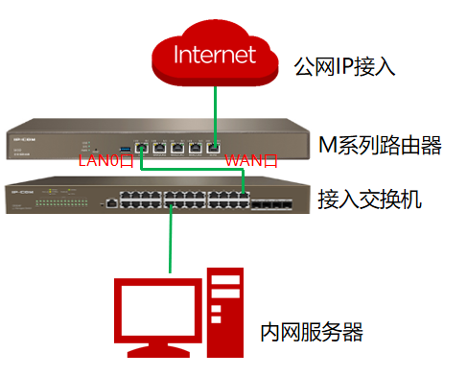

配置步骤：
1登录路由器管理页面，点击“系统状态”——“系统信息”,确定WAN口IP为公网IP。

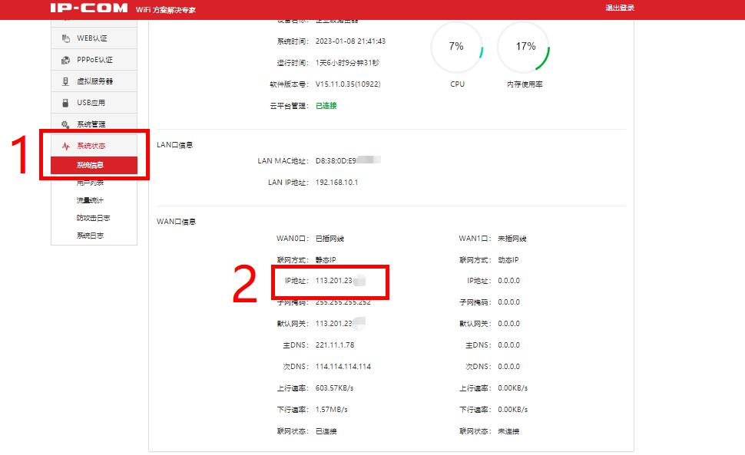

- 点击“虚拟服务器”——“端口映射——点击“新增”——填入配置信息（内网主机IP：输入服务器的IP地址。 内网端口：输入服务器使用的端口。 外网端口：输入路由器开放给公网用户访问的端口。 协议：服务器使用的协议为“TCP”，如果不清楚，可以选“全部”接口：选拨内网服务器映射的WAN口。）填完后点击“确定”。
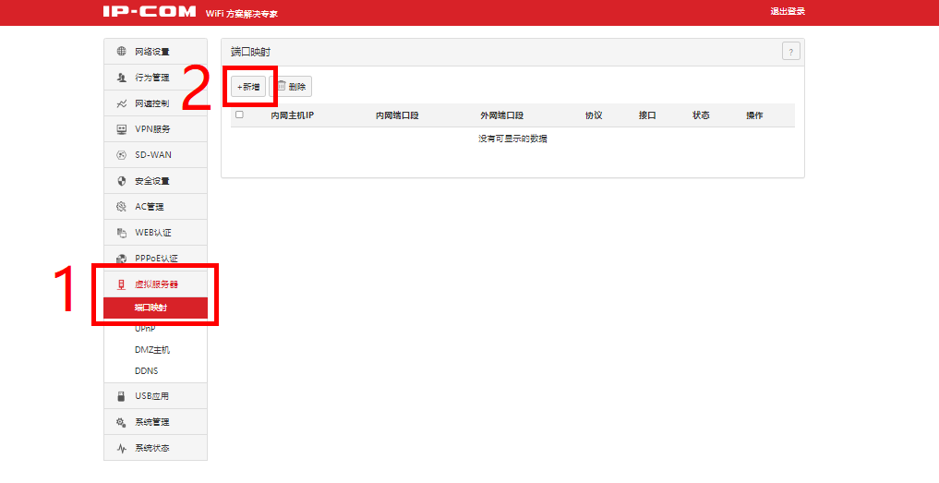
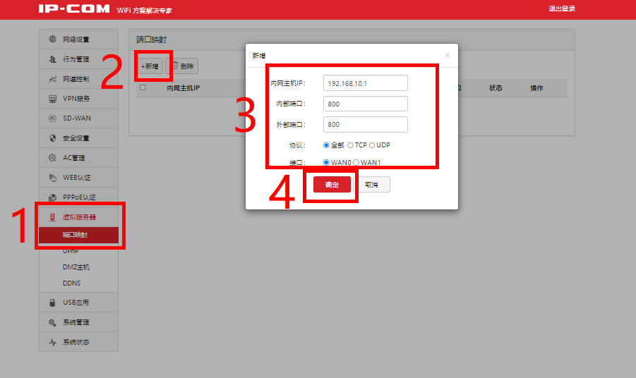

- 添加完成后显示如下配置
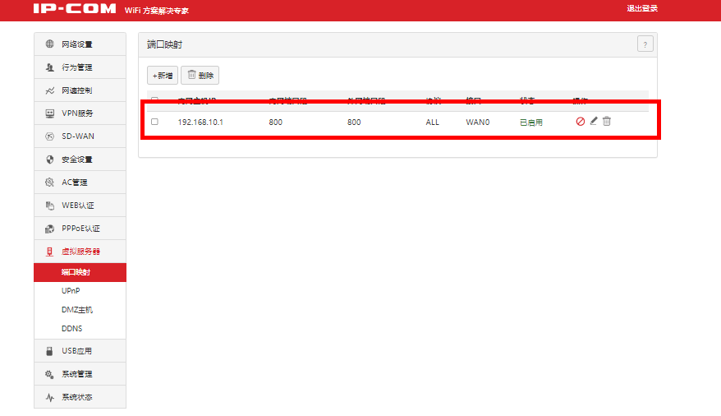

验证：手机在外网环境下打开工程宝APP，进入telnet功能，输入M路由器的WAN口公网IP，输入配置的外网端口号，点击连接，显示如下，就说明端口映射成功了。

